Aggiornamento e installazione programmi Teamsystem per sistema operativo TeamLinux
procedura AGGTAR

- fare il Download del programma Teamsystem versione Linux
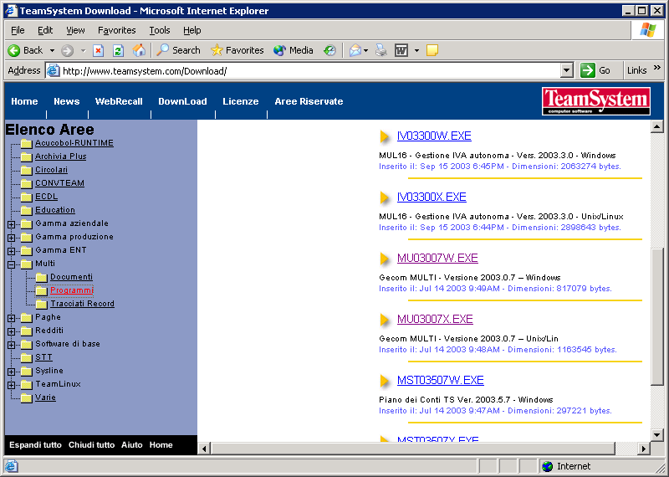

Es. scaricare il file MU03007X.EXE (Attenzione la X indica che è la versione linux)

A questo punto deve essere copiato il file sul desktop del pc o sulla cartella del server che si chiama \\svil\TeamCast o \\svil\intalla (nel 90% dei casi è INSTALLA) – disolito il cliente a un collegamento sul desktop

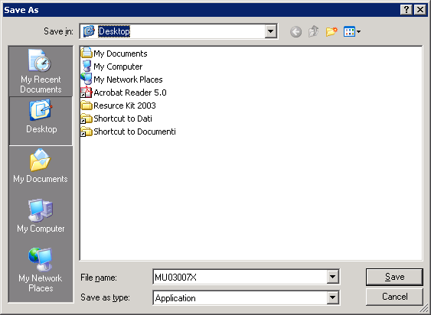

dopo averlo copiato sul desktop copiarlo nella cartella \\svil\TeamCast del server (se non è già stato fatto in precedenza)

Per aprire la cartella del server un metodo veloce e sicuro è quello di richiamare il programma Run o Esegui che si trova sotto il pulsante Avvio o Start e scrivere \\svil\TeamCast o \\svil\installa o \\svil\install

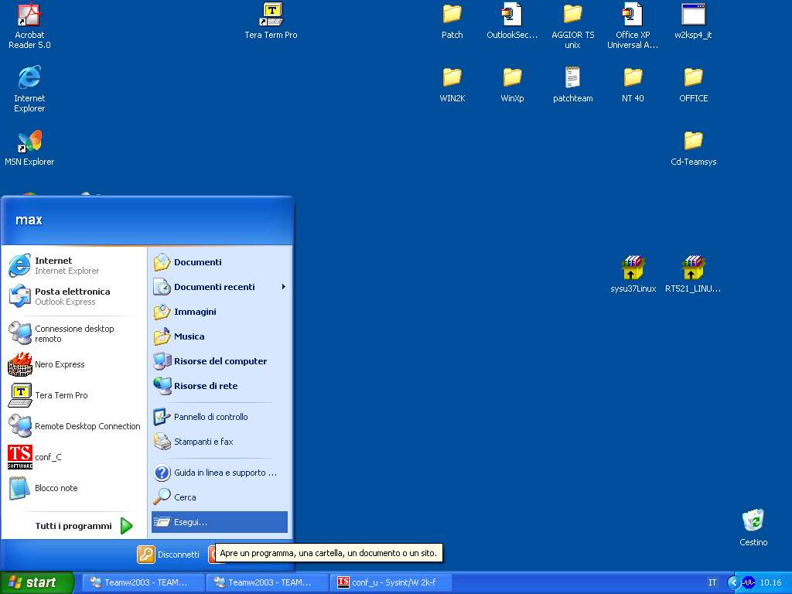

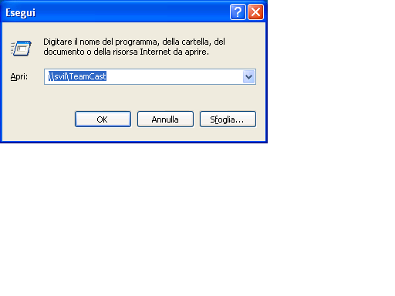
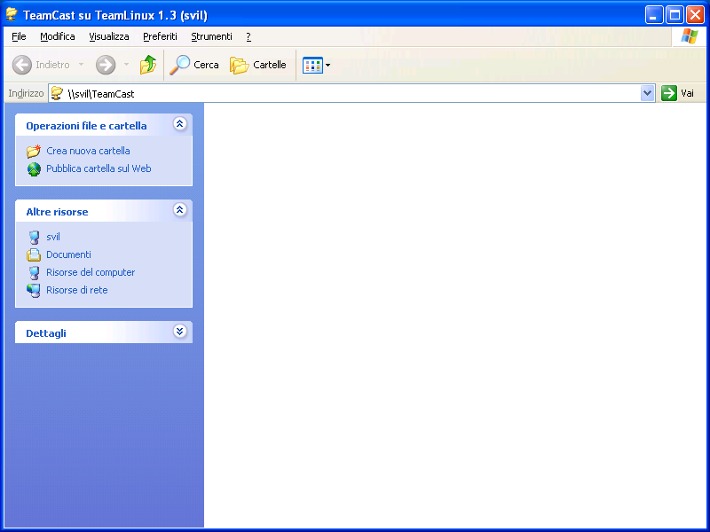

Copiare in questa cartella il file scaricato da internet (MU03007X.EXE)

- Andare sul Server Linux e collegarsi con utente: root e password: root, cliccare in basso a sinistra sul pulsante Sysint. Al menu di sysint scrivere: AGGTAR (ATTENZIONE in linux è importate la differenza fra MAIUSCOLO e minuscolo “casesensitive”)
- Dal menu scegliere la terza voce “Exe Installazione da TeamCast (File Eseguibili xxxxxxx.exe), battere invio.
- A questo punto si apre il programma “Installazione Applicativi Teamsystem”, per gli aggiornamenti l’unica cosa da fare è quella di premere invio (tasto Conferma), mentre per i nuovi programmi bisogna fare attenzione alle directory che propone in alto a sinistra (esempio per la dired04 dovrà esserci scritto in Directory Programmi: /home/DENR04; in Directoty ARCHIVI: /home/DIRED04; in Directory archivi di Base: /home/TEAMSY)
ATTENZIONE: l’aggiornamento sarà velocissimo, alla fine basta premere invio su OK
- Per uscire da Sysint basta cliccare con il mouse sul pulsante in alto a destra della finestra (dove in Windows c’è la x).

Se il Cliente a installato sul client il programma Winaxe (Icona X rossa e blu con sotto scritto XSession) dopo l'esecuzione per prg è come se fosse fisicamente difronte al server e si deve comportare come sopra.

Per gli aggiornamenti che arrivano su cd tipo l'invio del GERICO GERICOAS bisogna:

- Andare sul Server Linux e collegarsi con utente: root e password: root, cliccare in basso a sinistra sul pulsante Sysint. Al menu di sysint scrivere: AGGTAR (ATTENZIONE in linux è importate la differenza fra MAIUSCOLO e minuscolo “casesensitive”)
- Dal menu scegliere la terza voce “Installa dal CD-ROM”, battere invio.

ALCUNI COMANDI LINUX:

cd= cambia direttori
chmod= cambia i permessi delle direttori es: chmode 777 WGECOM rende liberea da scrittura e lettura la cartella WGECOM
ifconfig= visualizza l'indirizzo ip della scheda di rete
man= visualizza il manuale dei comandi “man mount”
mkdir= crea direttori
mount= per montare un device tipo cd-rom o floppy es.: mount /mnt/cdrom, mount /mnt/floppy
pwd= direttori corrente
mc= ottima utility per

FAQ

D.: Dove devo copiare il file di aggiornamento multi?
R.: Da Start esegui scrivere \\svil e fra le cartelle che fa vedere c’è una ce si chiama instal o installa, il file deve essere copiato li.

D.:Quando lancio AGGTAR e dopo eseguo il punto “Exe Installazione da TeamCast (File Eseguibili xxxxxxx.exe)” arriva un msg non trovato nessun file in \home\TeamCast.
R.: Dal SYSINTU controllare il percorso di installazione, lanciare il comando CONF_SYS selezionare la voce Default dove è scritto \home\TeamCast scrivere \home\installa
eseguire tutti i comandi linux

D.: Gamma su Linux?
R.: Su linux non abbiamo due cartelle (MULTI e GAMMA) come su Windows ma solo una MULTI, il programma Gamma sta qui sotto.

